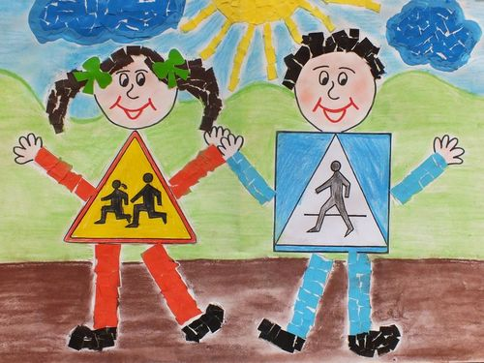

**Podziękowanie**

dla

Dzielnicowego

sierż.szt. PAWŁA CZARNOTY

Dzieci z Gminnego Przedszkola w Lipowcu „Jasia i Małgosi”   
Oddział w Kamionku serdecznie dziękują za wizytę w przedszkolu   
 i przekazanie wiedzy na temat „Bezpieczny przedszkolak ”.

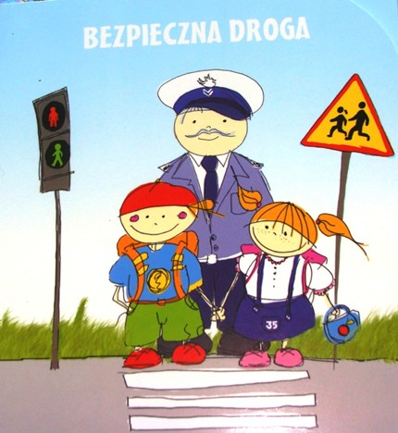

Kamionek, 21.11.2018r.